LAPORAN RESMI
PRAKTIKUM DESAN WEB

PERTEMUAN II
Pengenalan P5.JS



NIM : 21104410023
NAMA : Kresno Kusumo Putro Dewo
JURUSAN : Teknik Informatika
KELAS : TI 3A 2023

JURUSAN TEKNIK INFORMATIKA
FAKULTAS TEKNOLOGI INFORMASI
UNIVERSITAS ISLAM BALITAR
2023

LEMBAR PERSETUJUAN

MODUL I
HTML Dasar

NIM : 21104410023
NAMA : Kresno Kusumo Putro Dewo
JURUSAN : Teknik Informatika
KELAS : TI 3A 2023

Disetujui,
Blitar, … Desember 2022
Dosen

Mohammad Faried Rahmat, S.ST., M.Tr.T
NIDN.

BAB I

PENDAHULUAN

p5js adalah javascript library yang digunakan untuk membuat sketch, gambar, desain, di web canvas. p5js merupakan implementasi dari Processing khususnya untuk web. Processing sendiri adalah software sekaligus bahasa pemrograman untuk membuat visual art, prototyping, untuk pembelajaran, dsb.

BAB II

TUGAS

- Silahkan lakukan Coding untuk memberikan background warna terserah kalian dengan ukuran 640, 480 !
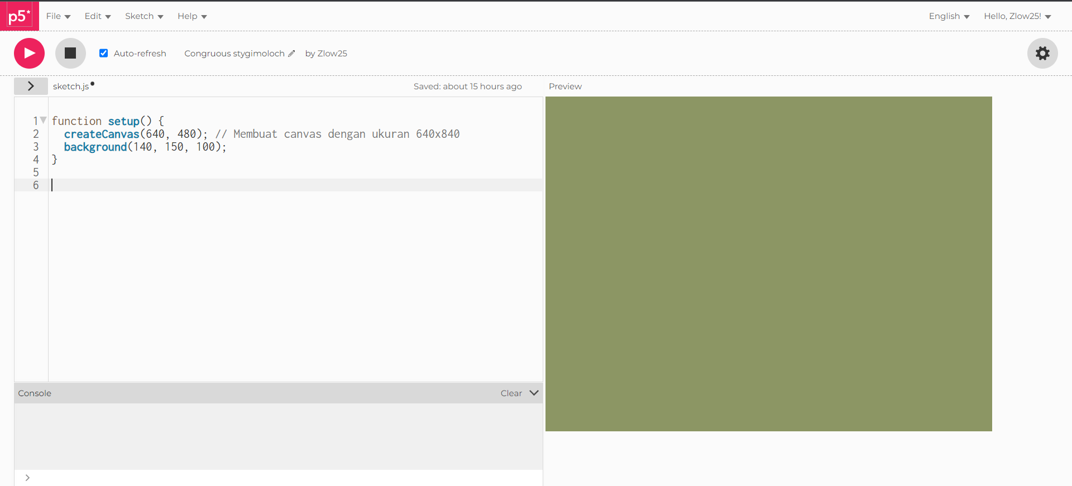
Penjelasan :
Function setup : fungsi ini dijalankan hanya sekali saat canvas pertama kali dibuat
Create canvas : digunakan untuk membuat canvas dengan ukuran sesuai keinginan
Background (0, 0, 0): digunakan untuk memberi warna pada background

- Buat bentuk sesuai keinginan kalian
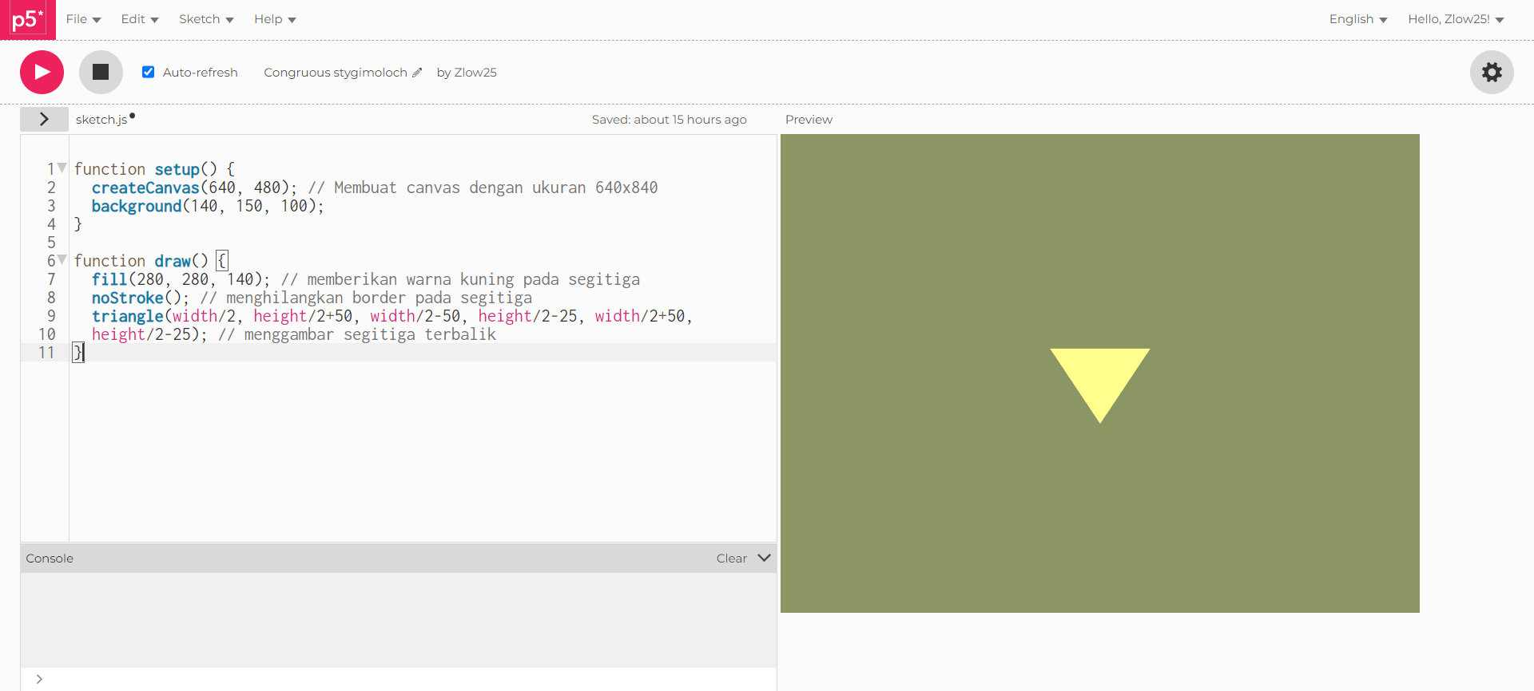

Penjelasan :
Function setup : fungsi ini dijalankan hanya sekali saat canvas pertama kali dibuat
Function draw : fungsi ini dijalankan terus menerus/ loop selama sketch aktif
Create canvas : digunakan untuk membuat kanvas
Background (0, 0, 0): digunakan untuk memberi warna pada background
Fill : digunakan untuk memberi warna kuning pada segitiga
noStroke : digunakan untuk menghilangkan border pada segitiga
Triangle : untuk membuat segitiga

